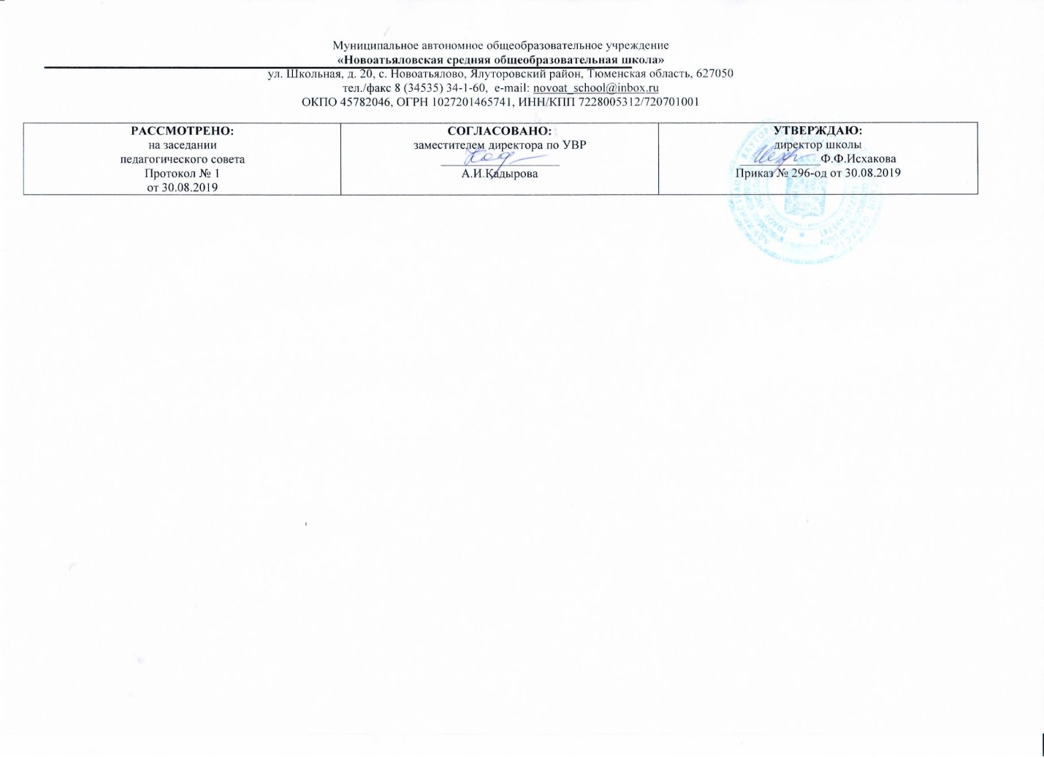

Рабочая (адаптированная) программа

по учебному предмету физическая культура

для 6 класса на 2019-2020 учебный год

Составитель РП

Ишбулатова Гульшат Наиловна,

учитель физической культуры

Год разработки – 2019

1. **Требования к уровню подготовки по предмету**

**Гимнастика:** Знать: правила поведения при выполнении строевых команд, гигиены после занятий физическими упражнениями; приемы выполнения команд: "Налево!", "Направо!" Уметь: выполнять команды "Направо!", "Налево!", "Кругом!", соблюдать интервал; выполнять исходные положения без контроля зрения; правильно и быстро реагировать на сигнал учителя; выполнять опорный прыжок через козла ноги врозь; сохранять равновесие на наклонной плоскости; выбирать рациональный способ преодоления препятствия; лазать по канату произвольным способом; выбирать наиболее удачный способ переноски груза.

**Легкая атлетика:** Знать: фазы прыжка в длину с разбега. Уметь: выполнять разновидности ходьбы; пробегать в медленном темпе 4 мин, бегать на время 60 м; выполнять прыжок в длину с разбега способом "согнув ноги" из зоны отталкивания не более 1 м, прыгать в высоту способом «перешагивание» с шагов разбега

**Лыжная подготовка:** Знать: как бежать по прямой и по повороту. Уметь: координировать движения рук и ног при беге по повороту; свободное катание до 200—300 м; бежать на лыжах в быстром темпе до 100 м.

**Пионербол:** Знать: расстановку игроков на площадке, правила перехода играющих. Уметь: подавать боковую подачу, разыгрывать мяч на три паса.

**Баскетбол:** Знать: правила игры в баскетбол, некоторые правила игры. Уметь: вести мяч с различными заданиями; ловить и передавать мяч.

**2. Содержание программы учебного предмета**

**Гимнастика.**

**1. Строевые упражнения** Ходьба в различном темпе по диагонали. Перестроение из колонны по одному в колонну по два (три). Смена ног при ходьбе. Повороты налево, направо, кругом (переступанием). Понятие «интервал». Ходьба в обход с поворотами на углах. Ходьба с остановками по сигналу учителя (повторение).

**2. Общеразвивающне и корригирующие упражнения без предметов:**

2.1 Упражнения на осанку Упражнения с удержанием груза (100—150 г) на голове; повороты кругом; приседание; ходьба по гимнастической скамейке с различными положениями рук; передвижение по наклонной плоскости.

2.2 Дыхательные упражнения Полное углубленное дыхание с различными движениями рук. Дозированное дыхание в ходьбе с движениями рук в различных направлениях.

2.3 Упражнения в расслаблении мышц: Расслабленные потряхивания конечностями с возможно более полным расслаблением мышц при спокойном передвижении по залу. Чередование напряженной ходьбы (строевым шагом) с ходьбой в полуприседе с расслабленным и опущенным вперед туловищем. Расслабление мышц после выполнения силовых упражнений.

2.4 Основные положения движения головы, конечностей, туловища. Сохранение заданного положения головы при выполнении наклонов, поворотов и вращений туловища. Из исходного положения — стоя ноги врозь, руки на пояс — повороты туловища вправо, влево с одновременными наклонами. Из исходного положения — ноги врозь, руки в стороны — наклоны вперед с поворотами в сторону. Наклоны туловища вперед в сочетании с поворотами и с движениями рук. Отведение ноги назад с подниманием рук вверх. Переход из упора присев в упор лежа толчком двух ног, вернуться в исходное положение. Лежа на животе, поочередное поднимание ног. (Голова и руки при этом лежат на плоскости или поднимаются одновременно с ногами.) Лежа на животе (руки согнуты в локтях, подбородок положен на кисти рук), поднимание головы (локти согнутых рук отводятся назад, лопатки прижимаются к позвоночнику); поднимание головы с вытягиванием рук вперед, назад, в стороны. Из исходного положения — руки вперед, назад или в стороны — поднимание рук от опоры. Сгибание и разгибание рук в упоре стоя, опираясь в стену или рейку гимнастической скамейки на уровне груди и пояса. Пружинистые приседания на одной ноге в положении выпада. Круговые движения туловища (руки на пояс).

**3. Общеразвивающие и корригирующие упражнения с предметами, на снарядах** С гимнастическими палками. Подбрасывание и ловля палки в горизонтальном и вертикальном положении. Перебрасывание гимнастической палки с руки на руку в вертикальном положении. Сгибание и разгибание рук с палкой. Повороты туловища с движением рук с палкой вперед, вверх, за голову, перед грудью. Наклоны туловища вперед, назад, влево, вправо с различными положениями палки. Ходьба с гимнастической палкой к плечу, вперед, вверх. С большими обручами. Приседание с обручем в руках, повороты направо, налево (прихвате обруча двумя руками); пролезание в обруч на месте, переход и перепрыгивание из одного лежащего обруча в другой, не задевая обруч; кружение обруча; вращение на вытянутой руке. С малыми мячами. Подбрасывание мяча вверх (правой, левой) рукой и ловля его. Удары мяча о пол правой и левой рукой. Броски мяча о стену и ловля его после отскока. Переменные удары мяча о пол левой и правой рукой. Перебрасывание мяча в парах. С набивными мячами (вес 2 кг). Передача мяча слева направо и справа налево стоя в кругу. Подбрасывание мяча вверх и его ловля. Повороты туловища налево, направо с различными положениями мяча. Приседание с мячом: мяч вперед, мяч за голову, на голову. Прыжки на двух ногах (мяч у груди). Упражнения на гимнастической скамейке. Сгибание и разгибание рук, лежа в упоре на скамейке; приседание на двух ногах (для некоторых учеников — на одной); различные прыжки на скамейке; прыжки через скамейку, с упором на нее.

**4. Упражнения на гимнастической стенке** Наклоны вперед, держась за рейку на высоте груди, пояса. Наклоны влево, вправо, стоя боком к стенке и держась за рейку правой-левой рукой. Прогибание туловища, стоя: спиной к стенке, держась за: рейку руками на высоте головы, плеч. Взмахи ногой назад, держась за рейку руками на высоте груди, пояса.

**5. Акробатические упражнения (элементы, связки).** Выполняются только после консультации врача. Кувырок вперед и назад из положения упор присев: стойка на лопатках; "мост" из положения лежа на спине.

**6. Простые и смешанные висы и упоры** Мальчики: висы согнувшись и прогнувшись; подтягивание в висе; поднимание прямых ног в висе на гимнастической стенке. Девочки: смешанные висы, подтягивание из виса лежа на гимнастической стенке. Вис на канате с захватом его ногами скрестно.

**7. Переноска груза и передача предметов** Передача набивного мяча весом до 2 кг в колонне и шеренге. Эстафеты с переноской и передачей 2—3 набивных мячей весом до 6 кг на расстоянии до 20 м. Переноска гимнастической скамейки (2 учениками), бревна (6 учениками), гимнастического козла (3 учениками), гимнастического мата (4 учениками).

**8. Лазание и перелезание** Лазание по гимнастической стенке вверх и вниз с изменением способа лазания в процессе выполнения пе словесной инструкции учителя. Лазание по гимнастической стенке по диагонали. Лазание по наклонной гимнастической скамейке под углом 45°. Подлезание под несколько препятствий высотой 40 см. Перелезание через 2—3 препятствия разной высоты (до 1 м). Лазание по канату произвольным способом. Вис наруках на рейке. Лазание по канату способом в три приема до 3 м (девочки), 4 м (мальчики).

**9. Равновесие** Ходьба по гимнастической скамейке с ударами мяча о пол и его ловлей. Повороты на гимнастической скамейке и на бревне направо, налево. Ходьба по гимнастической скамейке с подбрасыванием и ловлей мяча. Равновесие на левой (правой) ноге на полу без поддержки. Ходьба приставными шагами по бревну (высота 70 см) с перешагиванием через веревочку на высоте 20—30 см. Набивные мячи (бросание и ловля мяча). Опуститься на одно колено и встать с помощью и без помощи рук. Выполнить 1—2 ранее изученных упражнения 3—4 раза. Равновесие на одной ноге "ласточка" (скамейка). Расхождение вдвоем при встрече поворотом.

**10. Опорный прыжок** Прыжок через козла: наскок в упор стоя на коленях, соскок с колен взмахом рук, наскок в упор стоя на коленях, переход в упор присев, соскок с мягким приземлением. Прыжок в упор присев на козла, коня в ширину и соскок прогнувшись. Прыжок ноги врозь.

**11. Развитие координационных способностей, ориентировка в пространстве, быстрота реакций, дифференциация силовых, пространственных и временных параметров движений.** Построение в различных местах зала по показу и по команде. Построение в колонну по одному на расстояние вытянутой руки. Ходьба по диагонали по начерченной линии. Повороты кругом без контроля зрения. Ходьба "змейкой" по начерченным линиям. Прохождение расстояния до 3 м от одного ориентира до другого с открытыми глазами за определенное количество шагов и воспроизведение его за столько же шагов без контроля зрения. Стоя у гимнастической стенки, поднимание ноги на заданную высоту с контролем и без контроля зрения. Ходьба по ориентирам, начерченным на гимнастическом бревне. Прыжки назад, влево, вправо в обозначенное место. Прыжок в длину с разбега и приземлением в обозначенное место. Подлезание под препятствие определенной высоты с контролем и без контроля зрения. Легкий бег на месте от 5 до 10 с. Начало и окончание бега определяется учителем. Повторить задание, но остановиться самостоятельно. Прыжками на двух ногах преодолеть расстояние 5 —6 м до черты. Сообщить учащимся время выполнения задания. Повторить его вдвое медленнее. Определить самый точный прыжок.

**Легкая атлетика**

**1. Ходьба** Сочетание разновидностей ходьбы (на носках, на пятках, в полуприседе, спиной вперед) по инструкции учителя. Ходьба на носках с высоким подниманием бедра. Ходьба с остановками для выполнения заданий (присесть, повернуться, выполнить упражнение). Ходьба с речевкой и песней. Ходьба приставным шагом левым и правым боком. Ходьба с различными положениями рук, с предметами в правой, левой руке.

**2. Бег** Медленный бег в равномерном темпе до 4 мин. Бег широким шагом на носках (коридор 20—30 см). Бег на скорость 60 м с высокого и низкого старта. Бег с преодолением малых препятствий в среднем темпе. Эстафетный бег (60 м по кругу).

**3. Прыжки**. Прыжки через скакалку на месте в различном темпе. Прыжки через скакалку, продвигаясь вперед произвольно. Прыжки произвольным способом (на двух и на одной ноге) через набивные мячи (расстояние между препятствиями 80—100 см, общее расстояние 5 м). Прыжки в шаге с приземлением на обе ноги. Прыжки в длину с разбега способом "согнув ноги" с ограничением зоны отталкивания до 1 м. Прыжки в высоту с укороченного разбега способом "перешагивание".

**4. Метание**. Метание теннисного мяча в пол на высоту отскока. Метание малого мяча на дальность с 3 шагов с разбега (коридор 10 м). Метание мяча в вертикальную цель. Метание мяча в движущуюся цель. Толкание набивного мяча весом 1 кг с места одной рукой.

**Лыжная подготовка**

Построение в одну колонну. Передвижение на лыжах под рукой; с лыжами на плече; поворот на лыжах вокруг носков лыж; передвижение ступающим и скользящим шагом по лыжне; спуск со склонов в низкой стойке, в основной стойке; подъем по склону наискось и прямо "лесенкой"; передвижение на лыжах в медленном темпе на отрезке до 1 км; передвижение на лыжах на скорость на отрезке 40—60 м; игры "Кто дальше", "Быстрый лыжник", "Кто быстрее". Передвижение на лыжах до 1 км.

**Спортивные и подвижные игры**

**Пионербол** Ознакомление с правилами, расстановка игроков на площадке. Нападающий удар двумя руками сверху в прыжке, ловля мяча над головой, подача двумя руками снизу, боковая подача; розыгрыш мяча на три паса. Учебная игра.

**Баскетбол** Правила игры в баскетбол. Знакомство с правилами поведения на занятиях при обучении баскетболу. Основная стойка; передвижения без мяча вправо, влево, вперед, назад. То же самое с ударами мяча об пол. Ведение мяча на месте и вдвижении. Остановка по сигналу учителя. Ловля и передача на месте двумя руками, повороты на месте.

**3.Тематическое планирование с указанием количества часов, отводимых на освоение каждой темы**

|  |  |  |
| --- | --- | --- |
| **№** | **Наименование тем** | **Количество часов** |
|  | **Легкая атлетика** |  |
| 1 | Инструктаж по технике безопасности на уроке легкой атлетики | 1 |
| 2 | Равномерный бег 500 м. ОРУ на развитие выносливости | 1 |
| 3 | Бег 30 м. (2-3 повторения) | 1 |
| 4 | Подтягивание на перекладине. ОРУ на развитие силы. | 1 |
| 5 | Равномерный бег 800 м., ОРУ на развитие общей выносливости. | 1 |
| 6 | Высокий старт. Бег 60 м. (2-3 повторения) | 1 |
| 7 | Высокий старт, стартовые ускорения 10-15 м. | 1 |
| 8 | Челночный бег 3х10 | 1 |
| 9 | Бег 1000 м без учета времени | 1 |
| 10 | Бег 60 м. с фиксированием результата | 1 |
| 11 | Наклон вперед из положения сидя | 1 |
| 12 | Бросок набивного мяча (1 кг) двумя руками из положения сидя | 1 |
| 13 | Сгибание и разгибание туловища из положения лёжа за 30 секунд | 1 |
| 14 | Прыжки в длину с места. | 1 |
| 15 | Сгибание и разгибание рук в упоре лёжа | 1 |
| 16-17 | Обучение технике прыжка в высоту (ножницы) с 3-5 шагов разбега | 2 |
| 18-19 | Прыжки в длину с разбега способом (согнув ноги) | 2 |
| 20-21 | Обучение метанию малого мяча (150 гр) на дальность 5-6 шагов | 2 |
|  |  |  |
| 22 | Упражнения со скакалкой. | 1 |
| 23 | Комплекс утренней гимнастики. | 1 |
| 24 | Комплекс упражнений с мячом | 1 |
| 25 | Лазания на гимнастической стенке. | 1 |
|  | **Спортивные и подвижные игры** |  |
| 26 | Инструктаж по технике безопасности на уроке спортивный игр. | 1 |
| 27 | Пробежки без мяча. | 1 |
| 28 | Передвижение в защите | 1 |
| 29 | Остановка шагом. | 1 |
| 30-31 | Ловля и передача мяча двумя руками | 2 |
| 32 | Передача мяча двумя руками от груди. | 1 |
| 33 | Ведение мяча на месте правой и левой рукой. | 1 |
| 34 | Ведение мяча шагом правой, левой рукой. | 1 |
| 35 | Ведение мяча бегом правой, левой рукой. | 1 |
| 36 | Эстафеты с элементами баскетбола | 1 |
| 37 | Бросок мяча в корзину двумя руками с места, с отскоком от щита с правой и левой стороны | 1 |
| 38 | Остановка прыжком | 1 |
| 39 | Остановка двумя шагами. | 1 |
| 40 | Сочетание приемов. Ловля-остановка-передача. | 1 |
| 41 | Передача-рывок-ловля-передача. | 1 |
| 42 | Ловля-ведение-остановка-передача. | 1 |
| 43 | Основные способы перемещения волейболиста: приставные шаги влево, вправо, вперед и назад. | 1 |
| 44 | Быстрые рывки с места, остановки скачком | 1 |
| 45 | Игра «Пионербол», расстановка игроков на площадке | 1 |
| 46 | Ловля мяча над головой | 1 |
| 47 | Подача двумя руками снизу. | 1 |
| 48 | Боковая подача. | 1 |
| 49 | Учебная игра в «Пионербол» | 1 |
| 50 | Учебная игра в «Пионербол» | 1 |
|  | **Лыжная подготовка** |  |
| 51 | Инструкция по технике безопасности на занятиях лыжной подготовки. | 1 |
| 52 | Поворот на лыжах вокруг (носков, пяток) лыж | 1 |
| 53 | Передвижение по лыжне ступающим шагом | 1 |
| 54-55 | Передвижение по лыжне скользящим шагом. | 2 |
| 56 | Спуск со склонов в низкой и основной стойке. | 1 |
| 57 | Подъем по склону «лесенкой». | 1 |
| 58 | Подъем «ёлочкой» | 1 |
| 59 | Торможение «плугом». | 1 |
| 60-62 | Обучение попеременному двухшажному ходу | 3 |
| 63 | Передвижение по слабопересеченной местности 1 км., без учета времени | 1 |
| 64 | Передвижение на лыжах на скорость 40-60 м. | 1 |
| 65 | «Веселые старты». | 1 |
| 66-68 | Обучение одновременному двухшажному ходу. | 3 |
| 69 | Прохождение дистанции 1км. с фиксированием результата | 1 |
| 70 | Эстафета | 1 |
|  | **Гимнастика** | **17** |
| 71 | Правила поведения учащихся на уроках гимнастики. | 1 |
| 72 | Перестроение из колонны по одному в колонну по два (три), ходьба «зигзагом». | 1 |
| 73 | Повороты налево, направо, кругом, ходьба по диагонали | 1 |
| 74 | Понятие интервал, ходьба «змейкой» | 1 |
| 75 | ОРУ с гимнастическими палками | 1 |
| 76 | ОРУ с набивным мячом. | 1 |
| 77 | ОРУ на гимнастической скамейке. | 1 |
| 78 | Кувырок вперед с шага | 1 |
| 79 | Два кувырка вперед. | 1 |
| 80 | Кувырок назад. | 1 |
| 81 | Стойка на лопатках перекатом назад из упора присев | 1 |
| 82 | «Мост» из положения лежа на спине. | 1 |
| 83 | Разбег и толчок ногами, приземление | 1 |
| 84 | Наскок в упор, стоя на коленях, упор присев, выпрямляясь, соскок (козла в ширину высотой до 90 см.). | 1 |
| 85 | Вис на канате с захватом каната скрестно подъемами ног. | 1 |
| 86 | Лазание по канату в три приема | 1 |
| 87 | Ходьба с перешагиванием через палку (на полу и бревне) | 1 |
|  | **Легкая атлетика** |  |
| 88 | Инструктаж по технике безопасности на уроке легкой атлетики | 1 |
| 89 | Закрепление навыков в беге на носках. Бег с ускорением | 1 |
| 90 | Бег наперегонки с высокого старта (30 м.). | 1 |
| 91 | Челночный бег (3х10). | 1 |
| 92 | Подтягивание на перекладине. ОРУ на развитие силы. | 1 |
| 93 | Наклон вперед из положения сидя. | 1 |
| 94 | Сгибание и разгибание туловища из положения лежа за (30с). | 1 |
| 95 | Прыжки в длину с места. | 1 |
| 96 | Сгибание и разгибание рук в упоре лежа. | 1 |
| 97 | Разбег и отталкивание в прыжке в длину. | 1 |
| 98 | Приземление в прыжках в длину с разбега. | 1 |
| 99 | Метание малого мяча способом «из-за спины через плечо». | 1 |
| 100 | Метание малого мяча на дальность. | 1 |
| 101 | Метание малого мяча в вертикальную цель. | 1 |
| 102 | Обучение техники длительного бега по пересеченной местности 1000 м | 1 |